附件7
学院管理员用户审核操作说明
- 登陆学生管理系统（http://tempxs.ybu.edu.cn/adminLogin.php）。
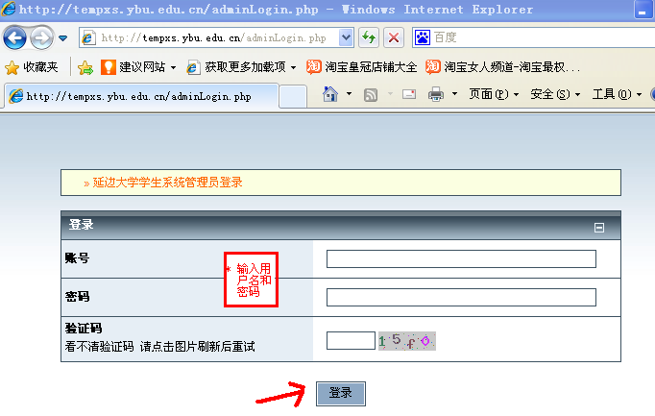

- 点击业务处理。
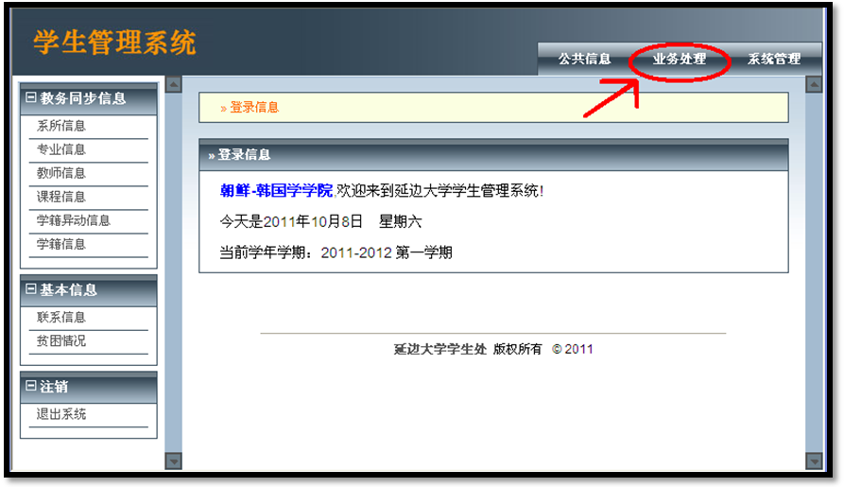

- 点击家庭经济情况。
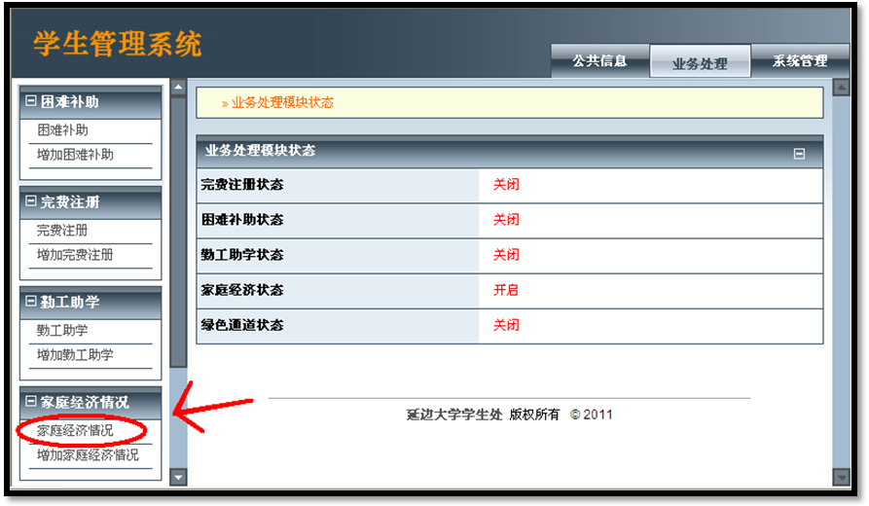

- 选中学生，点击评定困难等级。
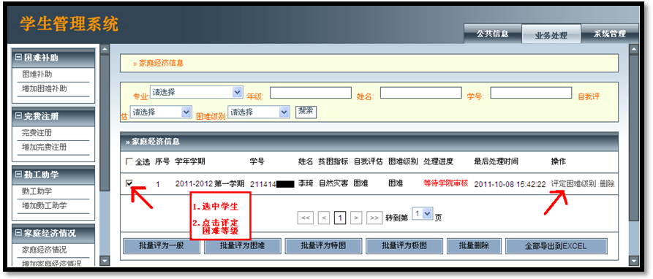

- 选择学院评估等级，点击评估，审核结束。
